Wederom onderscheiden: WingLine L van Hettich
Nieuwe designmogelijkheden met veel comfort

Na de 'Red Dot Design Award' en de Australische
'Gold Star Award' werd het vouwdeursysteem WingLine L van Hettich nu ook onderscheiden met de 'Good Design Award' van de Japan Industrial Design Promotion Organization. WingLine L staat voor veelzijdige vormgevingsmogelijkheden en een groot gebruikscomfort. Het is het eerste vouwdeur-systeem in de branche, waarmee ook trendy greeploos meubeldesign consequent kan worden geïmplementeerd.

Zowel in de kledingkast en in de nis als in de keuken: WingLine L van Hettich is het vouwdeursysteem dat in veel verschillende toepassingen overtuigt: overal waar weinig ruimte is en open draaideuren te ver zouden uitsteken in de ruimte, biedt het vouwschuifdeursysteem praktische oplossingen. Hoekkasten, onderkasten of sideboards winnen aan functies dankzij het comfortabele vouwdeurbeslag. Ook onder trappen of schuine plafonds kan eerder niet gebruikte ruimte met WingLine L nuttig gebruikt en optisch fraai ingericht worden. Bij opzet- en bovenkasten in de keuken kan WingLine L als ergonomisch alternatief voor kleppen al zijn voordelen demonstreren. En last but not least verrast het systeem bij grote kledingkasten door het fascinerende panorama-openingseffect.

Het innovatieve openingsmechanisme 'Push- / Pull to move' van WingLine L zorgt op betrouwbare wijze voor comfortabele bedieningsmogelijkheden: met slechts één handbeweging opent de WingLine L een compleet deurpakket bijna als vanzelf.
Met max. 2.400 mm hoogte en 600 mm breedte per deurvleugel maakt het beslag de complete kastinhoud overzichtelijk bereikbaar. Door de geringe deurinsprong maakt WingLine L bovendien combinaties van schuifladen en ladegeleiders achter de vouwschuifdeur mogelijk. En omdat met dit innovatieve vouwdeursysteem ook greeploze fronten mogelijk zijn, kunnen hiermee de meest moderne designwensen worden vervuld. WingLine L is geschikt voor alle gebruikelijke deurvleugelformaten en kan gemakkelijk zonder gereedschap worden gemonteerd. Zodat zelfs grote kasten op locatie door maar één monteur in elkaar kunnen worden gezet.

Via het menu op www.hettich.com kunt u onder pers het volgende fotomateriaal downloaden:

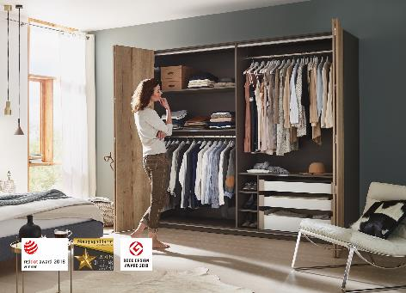
P87_a
Herhaaldelijk onderscheiden: WingLine L van Hettich staat voor nieuwe designmogelijkheden met veel comfort. Foto: Hettich

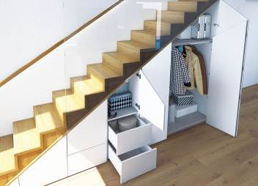
P87_b
Veelzijdig te gebruiken: vouwdeurbeslag WingLine L overtuigt ook bij individueel gemaakte interieurelementen – zoals in nissen. Foto: Hettich

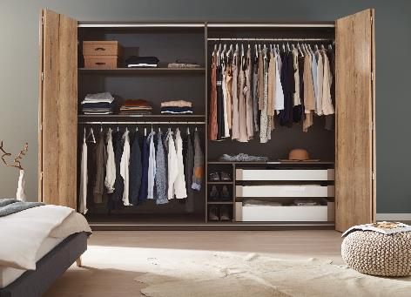
P87_c
WingLine L zorgt voor verrassende panorama-effecten bij de kledingkast. Foto: Hettich

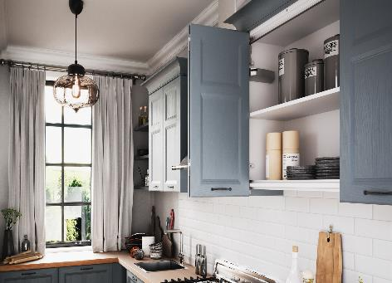
P87_d
In de keukenopzet- of bovenkast slaat WingLine L een goed figuur en biedt opbergruimte voor voorraden en keukenapparaten. Foto: Hettich

